Разработка интерфейса ITV Special Solution (в т.ч. ITV Retail Solution 2.0 (RS 2.0))

Мы хотим создать новый самостоятельный продукт со своими интерфейсами, в том числе для Ритейла. В этом продукте должна быть предусмотрена возможность создавать свои отдельные новые интерфейсы для новых задач (ломбарды, рыбхозяйства, прочее).
Если для работы с новым решением достаточно существующих интерфейсов (например, Иван Шев написал какой-то скрипт, который решает какую-то задачу Заказчика и этот скрипт учитывается в окне работы с тревожными сценариями (см далее), то в дерево слева ничего не добавляется. Если для создания решения требуется новый интерфейс, то он появляется слева в дереве со своим названием.
Пользователь должен иметь возможность работать только в этом продукте, без необходимости обращаться к стандартным интерфейсам Интеллект Х.
В продукте должны дублироваться все решения и функционалы из ИХ.
Общий подход к созданию интерфейсов предлагается таким:
Слева в дереве – названия специального решения, интерфейса.
После входа в закладку слева Пользователю доступны либо 1 интерфейс (если он один в данной закладке), либо несколько интерфейсов, которые имеют отношение к этой большой закладке, которые сделаны разными закладками по горизонтали.
Предложение по названиям закладок слева в дереве и их смыслу.
Начинаем пока с общих закладок, подходящих всем видам Объектов и объектов Ритейла.

- Общий Онлайн мониторинг - режим подходит для любых типов Объектов:
В этом режиме пользователю доступно: онлайн просмотр всех видеокамер, в тч с чеками поверх изображений, создание раскладок, обмен раскладками с основным интерфейсом, работа с картой в 2D, Предусмотреть возможность затаскивания карты в режиме 2D в одно из окон для видеокамер, затаскивание камер с карты в окна для видеоизображений, быстрый вход в архив по любой камере и все средства работы с видеоархивом для этой видеокамеры из IX, лента тревожных событий (Слева в дереве – похоже на скриншот закладки «Тревоги»), тревожные сообщения приходят все которые запрограммированы, ленту можно пролистывать (в настройке предусмотреть за какой период времени должна показываться лента событий, а также предусмотреть дополнительную погрузку за следующий такой же период, пользователь может настроить начиная от 30 мин и до 48 часов) (предусмотреть настройку тревожных сообщений: какие, по каким камерам, создание разных виртуальных мониторов (с перетаскиванием, если мониторов физических несколько), с возможностью быстрого перехода к просмотру соответствующего видеоархива при «клике» или «перетаскиванию» его из ленты в окно справа с камерами. При этом, вне зависимости сколько видеокамер было в мультимониторе, в данном окне происходит переход на данную камеру, дату время сработки (предусмотреть возможность в настройках: 1. Выставлять период времени в секундах, чтобы переход был на более раннее или наоборот более позднее время до или после сработки детектора,то есть можно сделать например «-5 сек» или «+ 5 сек» (по умолчанию поставить 3 сек до сработки), 2. Пользователь может выбрать в настройках: сразу происходит показ видеофрамента или ПО застывает на показе 1-го кадра и ждет действий пользователя). При нажатии на тревожное событие система автоматически переводит пользователя в режим работы с тревожными событиями.
Применяется для стандартных ситуаций «покоя системы» и мониторинга «в режиме фона» для большинства систем. Фактически по смыслу повторяет обычный режим показа камер в онлайне в ИХ. Окно «Тревоги» - как прототип, только в большом окне справа – мультимониторинг онлайн со всеми возможностями. Вариант 2: при нажатии на тревожное сообщение система переводит пользователя в отдельное окно – п.3 – Работа с тревожными событиями, а окно п1 остается тем же самым как было настроено. Предусмотреть возможность6 1. Пользователь может убрать основное дерево слева (отодвинуть или както еще) и останется окно с тревожными сообщениями и окно с видео, 2 Пользователь может убрать ленту тревожных сообщений, вместе с текстами сверху, чтобы на мониторе осталось только окно с видео. Возможно справа – дерево с камерами, карта, прочее, это можно «отодвинуть». Шаблоны «закладками» сверху над видео.

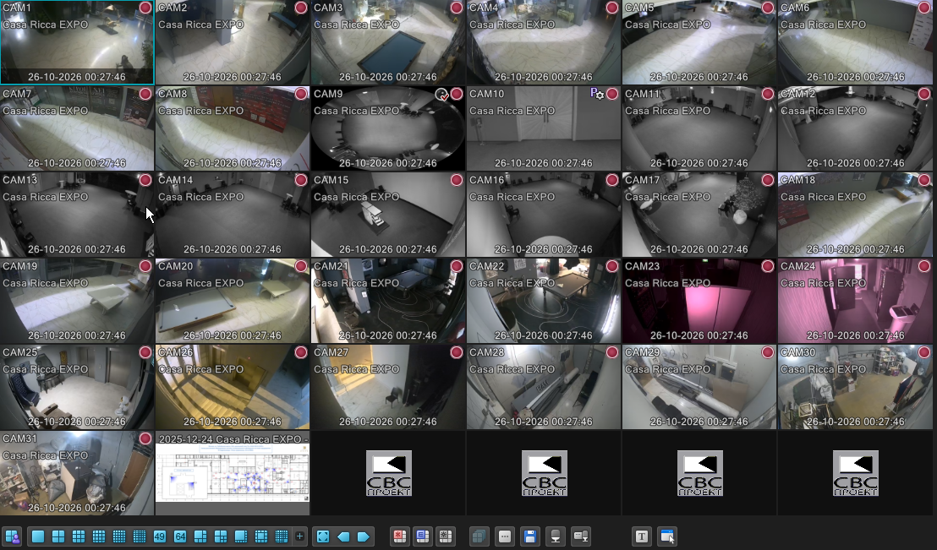
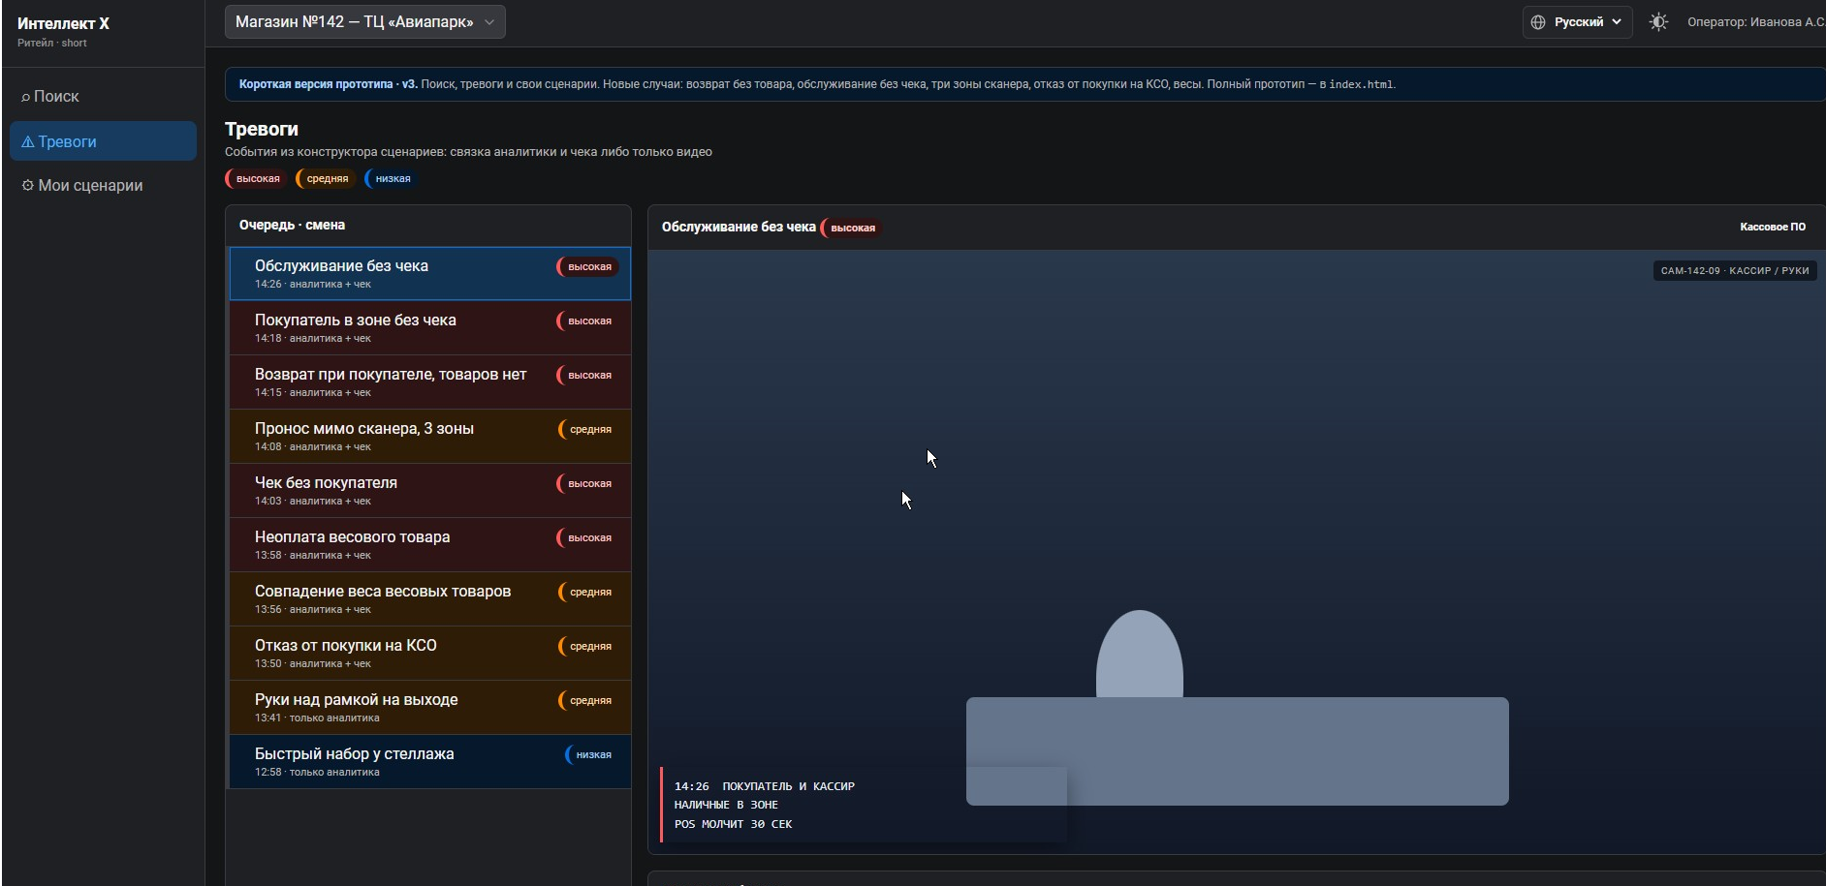
- Режим офлайн (Просмотр видеоархива) - режим подходит для любых типов Объектов:
В этом режиме пользователю доступно: простой мультипросмотр видеокамер в архиве, в тч с раскладками, лента тревожных событий (см описание в п.1), работа со схемой. Фактически по смыслу повторяет обычный режим работы с видеоархивом в ИХ. Справа режим работы с видеоархивом убрать. Все режимы сделать горизонтально под видеоизображениями от камер.
При нажатии на тревожное событие с номером вк система также автоматически переводит пользователя в режим работы с тревожными событиями. Интерфейс полностью похож на п.1,только снизу – управление видеоархивом.
Предусмотреть, что карта всегда по умолчанию в 2D. Предусмотреть возможность затаскивания карты в режиме 2D в одно из окон для видеокамер, затаскивание камер с карты в окна для видеоизображений.

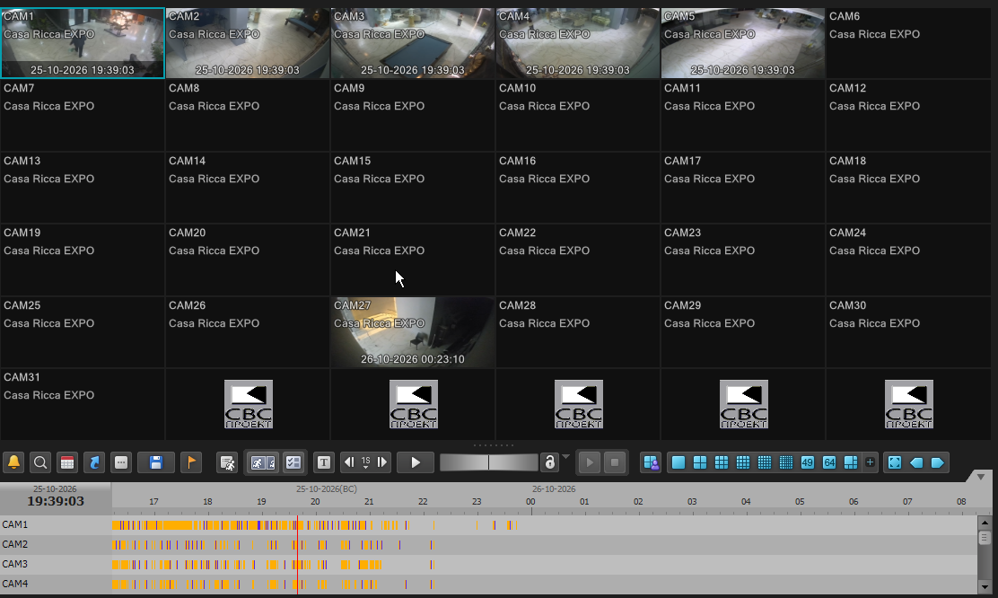

- Режим работы – «Работа с тревожными сообщениями» - режим подходит для любых типов Объектов:

В этом режиме пользователь работает со всеми видами тревожных сообщений (допустим в тч POS?). Иметь возможность назначить поиск тревожных сообщений с/по какое время запрос, выбрать тревожное сообщение из списка предлагаемых. Вниз протокол сработок (похоже на окно POS). Окно справа можно программировать: раскладка на нужное кол-во камер (1,2,4,6 (5+1)9 и тд. разные варианты на его усмотрение), В окно можно засунуть карту, легкое затаскивание камер с карты в окна изображений и запоминание как шаблонов. Шаблоны сверху над видео по горизонтали. В это окно происходит переход пользователя при нажатии в п.1,п.2 на тревожное сообщение. По умолчанию всегда в окне для видео – 1 та камера по которой тревога.

- Режим работы – «Отчеты по тревожным сообщениям» - режим подходит для любых типов Объектов:

В этом режиме пользователь работает с отчетами по всем видами тревожных сообщений (допустим в тч POS?). Иметь возможность назначить поиск тревожных сообщений с/по какое время запрос, выбрать тревожное сообщение из списка предлагаемых. Окно справа: Отчет по данным тревожным сообщениям, с возможностью просмотра видеоархива с той камеры по которой прошла тревожная сработка.
Выгрузка таблицы в excel, в pdf. Без картинок камер, с картинками (на выбор пользователя).

- Проведение расследований – режим подходит для любых типов Объектов

Интерфейс для работы с видеоархивами с проведением расследований, с одновременным протоколированием действий пользователя, с возможностью редактирования.с созданием отчетов в формате ПО, excel, видеофильм (куча роликов или 1 фильм в котором все ролики соединены в 1 фильм). Карта используется в 2D.
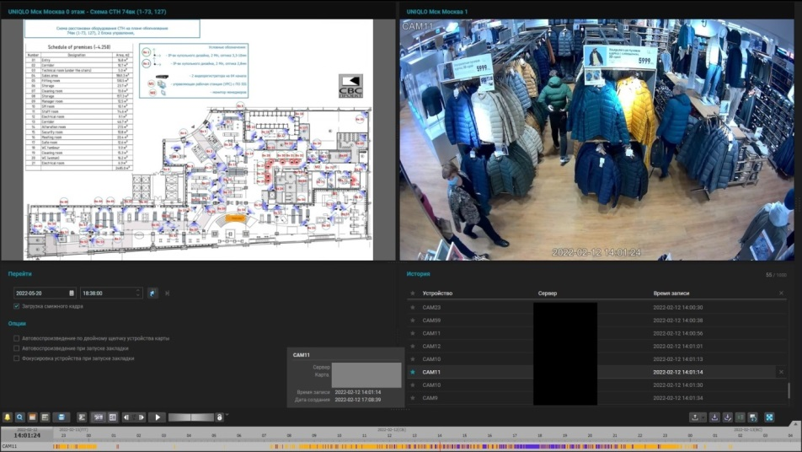
Пример прототипов интерфейса:
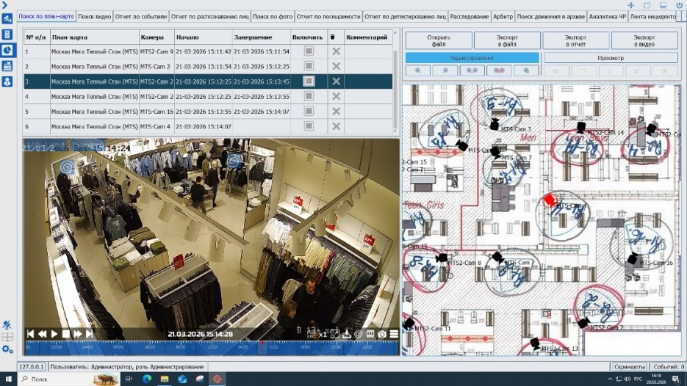

4 зоны.
Левый верх – протокол действий пользователя, можно редактировать, удалять строки.
Левы низ – окно для просмотра видеокамеры
Прав верх – управляющие кнопки
Прав низ – план-карта.
Можно перетаскивать камеры с карты в окно видео.
Можно «взять» строку в протоколе и затащить в окно камеры.
Можно пользоваться значками переходов на другие камеры (наши скобки).
При перетаскивании камеры или нажатии на значок, в поле завершение- вставляется это врем по данной камере и происходит переход на другую камеру, у которой время начала = время завершения по предыдущей камере.

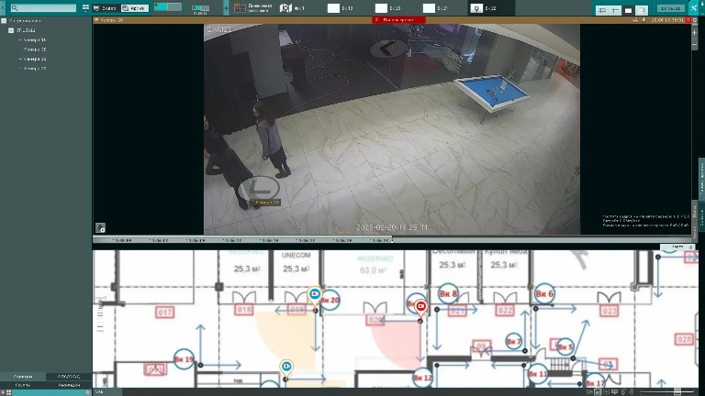

Наши скобки желательно сделать более видными, яркими.

- POS
Окно работы с POS
Закладка 1:
Повторить интерфейс POS-Интеллект – поиск по титрам. Предусмотреть: возможность выбрать от одной до всех касс, период – календарь, возможность задать несколько слов в запросе( то есть поле «Текст с титрах» можно продолжить вниз доп полями, использование символов для связки между ними «И» и «ИЛИ»,. В принципе Шаблон поиска подходит.
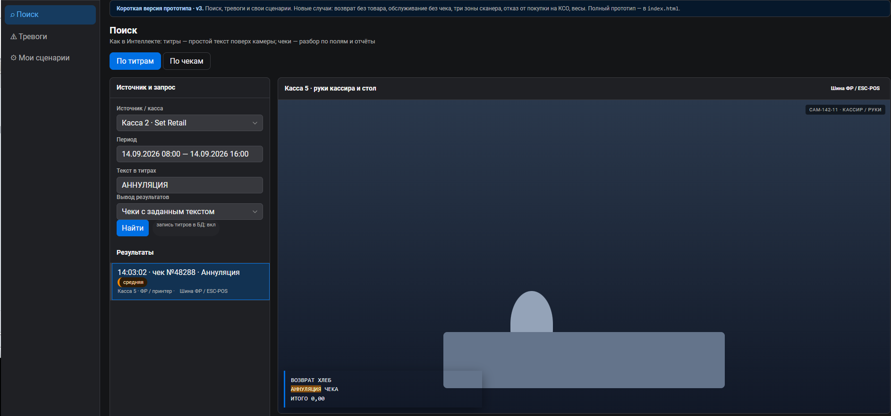

Закладка 2: -
Поиск по событиям и сценариям.
Сюда мы будем программировать все виды появляющихся сценариев (Шевелев и др).
Они будут появляться в списке «Тип события или сценария» (сейчас – «Тип отчета»)

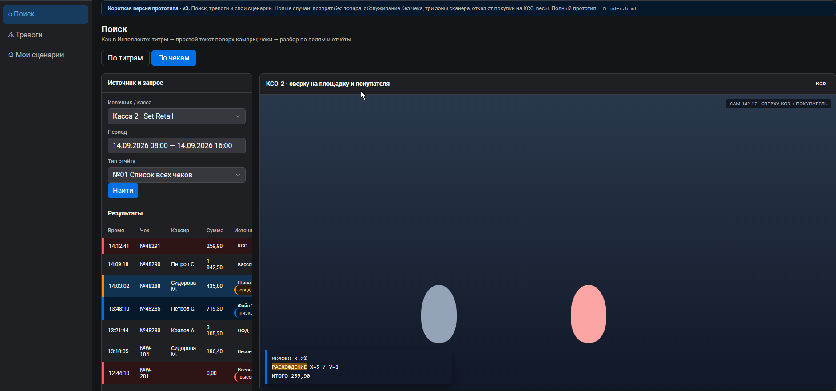

Закладка 3:
Мои сценарии.
Здесь происходит моделирование сценариев для Закладки 2.

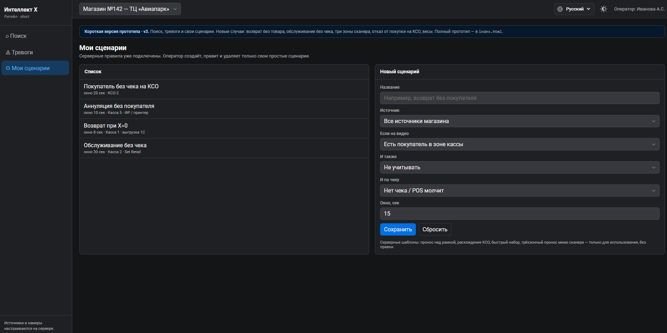

Закладка 4:
Здесь происходит работа с POS в 2-х местах: на складе при отгрузке и в магазине при приемке.
То есть 2 видеоокна, к которым привязан POS в разных географических точках и 1 поле для ввода наименования товара. Нужен легкий переход в режим расследований (скриншот с метаданными?) для проведения дальнейшего расследования.

Закладка 5:
Отчетное ПО для POS.
Всякие сводные отчетные таблицы с полями магазины, события, сценарии или кассиры, события сценарии. Поля можно задавать. В конце всего. Внизу – Итого. Возможность сверху- те магазины у которых показатели больше всех ( пока по всего).
Вот такого плана:
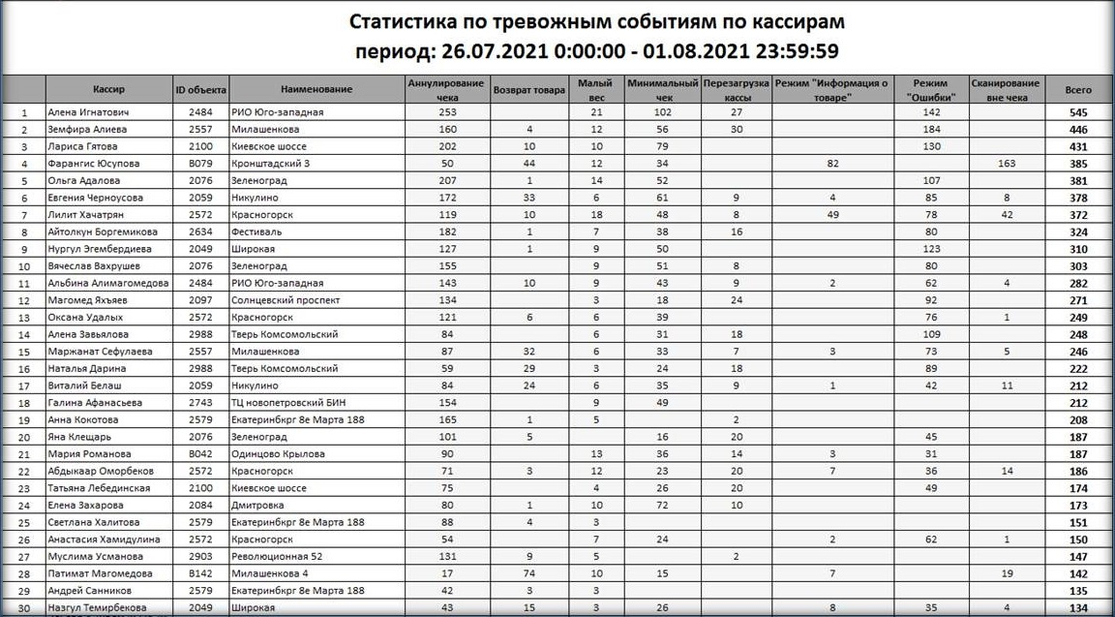
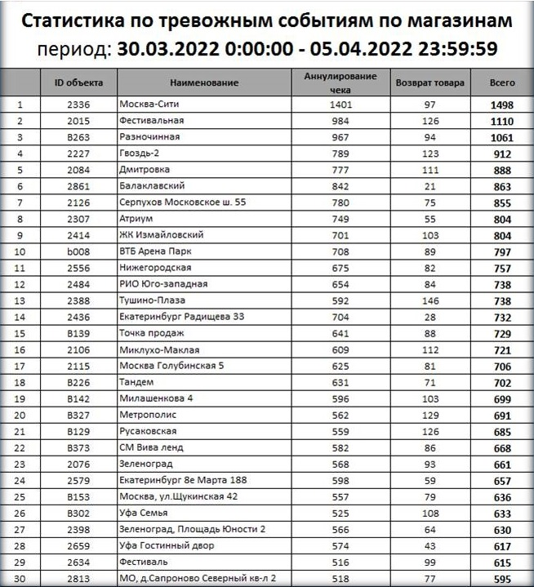

- Распознавание лиц

Окно работы с решениями использующими технологии распознавания лиц.

Закладка 1:
Интерфейс оперативных сработок на лица, которые есть в Базе данных. Возможно сюда же задачу поиск по лицу во временном промежутке. Решается задача: на лицо пришла сработка, показывающая щаблон в базе. Мы хотим узнать сколько раз это лицо было за указанный пользователем период времени.

Закладка 2:
Должна решать задачу быстрого поиска лица посетителя по камере РЛ Х, если есть его изображение с камеры Y.
Возможно очень бы пригодился сохранение скриншот с метаданными для перетаскивания из других режимов работы скрина с камеры Y в это окно.
Поиск всех лиц за указанный промежуток времени.
Поиск по изображениям.

Закладка 3:
Поиск лиц по фото

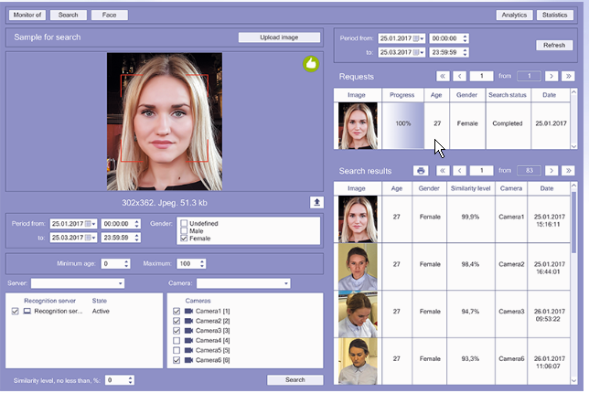

Закладка 4:
Отчет по событиям,связанных с РЛ
Закладка 5:

